Участники конкурса «Учитель года – 2022»
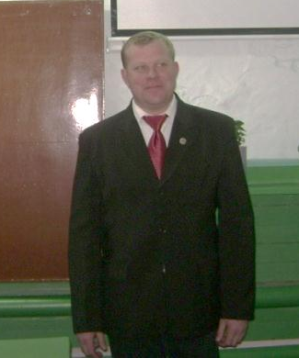 | Каблуков Евгений Иванович,  Учитель географии, физической культуры, преподаватель ОБЖ  МБОУ «Разъезженская СШ»  Девиз: «Сердце отдаю детям» (В.А. Сухомлинский)  Интернет-ресурс учителя:  https://nsportal.ru/kablukov-evgeniy-ivanovich  Медиавизитка:  https://www.youtube.com/watch?v=ir5m7hVlS2Q
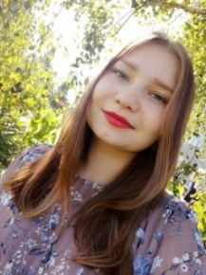 | Дедюхина Кристина Андреевна,  учитель русского языка и литературы  МБОУ «Ермаковская СШ № 1»  Девиз: «Люби и знай то, что преподаешь, уважай и понимай тех, кому преподаёшь»  Интернет-ресурс учителя:  http://есош-1.рф/index.php/dedukhina.html  Медиавизитка: https://www.youtube.com/watch?v=oHT0337z1f4&t=12s
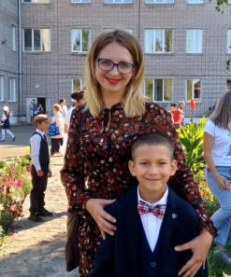 | Волкова Дарья Дмитриевна,  учитель русского языка и литературы  МБОУ «Ермаковская СШ № 1»  Девиз: «Не мыслям надобно учить, а мыслить» (Иоганн Кант)  Интернет-ресурс учителя:  http://есош-1.рф/index.php/volkovadd.html  Медиавизитка:  https://youtu.be/ebTYO8Zfg2I
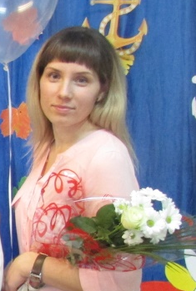 | Упирова Елена Александровна,  учитель начальных классов  Филиал МБОУ Ермаковская средняя общеобразовательная школа №2 Новоозерновская ОШ  Девиз: «Нельзя чему-то научить человека, можно только помочь ему сделать для себя это открытие»  Интернет-ресурс учителя:  http://ермаковская-школа2.ермобр.рф/filial/informaczionno-metodicheskaya-rabota-novoozyornovskaya-osh/  Медиавизитка: https://youtu.be/H5qzN06nr-M
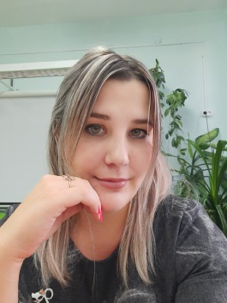 | Ворошилова  Наталья Николаевна,  учитель биологии  МБОУ « Ойская СШ»  Девиз: «Учитель – это не профессия, учитель - это образ жизни»  Интернет-ресурс учителя:  http://ойская-школа.ермобр.рф/2018/02/02/voroshilova-natalya-nikolaevna/  https://infourok.ru/user/voroshilova-natalya-nikolaevna  Медиавизитка:  https://youtu.be/prdWwS7FFGU
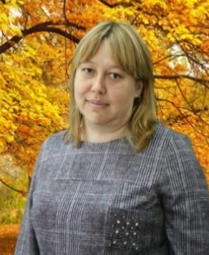 | Белевская Анастасия Павловна,  учитель начальных классов,  МБОУ «Танзыбейская средняя школа»  Девиз: «Лучший пример – личный пример!»  Интернет-ресурс учителя:  https://belevskaya-anastas.wixsite.com/website  Медиавизитка:  https://youtu.be/BY_jGUwtrQY
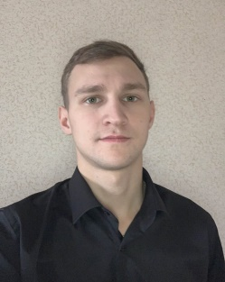 | Самохвалов Александр Александрович,  учитель технологии  МБОУ«Ермаковская средняя школа №1»  Девиз: «Уча других, учишься сам»  Интернет-ресурс учителя:  http://есош-1.рф/index.php/samohvalov.html  Медиавизитка:  https://youtu.be/ccHGGVAXTuc

